Ejercicios obligatorios de métodos
Programación
Contenido
1 Calculadora 3
2 Número capicuo 3
3 Notas 4
4 Raiz cuadrada 4
5 Usuario y password. 4
6 Número primo. 4
7 Array y métodos. 5
8 Ejercicio en clase, sube el ejercicio realizado en clase con paquetes, matemáticas.geometria y matemáticas.varias. 6
9 El ejercicio anterior, añádele algún método más. 6
10 Ejercicio libre. 6

Calculadora

Realice la siguiente calculadora
//ejemplo de calculadora sin creacion de objetos por ello usamos metodos static
import java.util.Scanner;
public class Calculadora {
public static void main(String[] args) {
Scanner s= new Scanner(System.in);

System.out.print("indica el primer número; ");
int a=s.nextInt();
System.out.print("indica el segundor número; ");
int b=s.nextInt();
//invocamos los diferentes metodos
System.out.println("Suma: " + suma(a, b));
System.out.println("Resta: " + resta(a, b));
System.out.println("Producto: " + producto(a, b));
System.out.println("División: " + division(a, b));
}
// métodos static, no necesitan instanciar una clase.
public static int suma(int a, int b) {
return a + b;
}

public static int resta(int a, int b) {
return a - b;
}

public static int producto(int a, int b) {
return a * b;
}

public static int division(int a, int b) {
return a / b;
}
}

Número capicuo
Realiza el siguiente ejercicio, utilizando métodos, realice el ejercicio de calcular que un número de dos dígitos, sea capicúa, utilizando métodos. Posible solución.
public class ClaseCapicua {
public static void main (String[] args) {
int a=55;
System.out.println(esCapicua(a));
}
public static boolean esCapicua(int x) {
boolean capicua=false;
if (x%10==x/10) {
capicua=true;
}else{
capicua=false;
}
return capicua;
}
}

Notas
Calcula las notas de un alumno, utilizando para ello un método, que te devuelva la nota según la puntuación obtenida, menor que 4 suspenso, 5 suficientes, 6 bien, 7,8 notable, 9 y 10 sobresaliente.
import java.util.Scanner;

public class EjercicioNotas {
public static void main(String[] args) {
Scanner sc = new Scanner(System.in);
System.out.print("Introduce la nota (0-10): ");
double nota = sc.nextDouble();

System.out.println("Resultado: " + obtenerCalificacion(nota));
}

public static String obtenerCalificacion(double nota) {
if (nota < 4) return "Suspenso";
if (nota < 6) return "Suficiente";
if (nota < 7) return "Bien";
if (nota <= 8.5) return "Notable";
return "Sobresaliente";
}
}

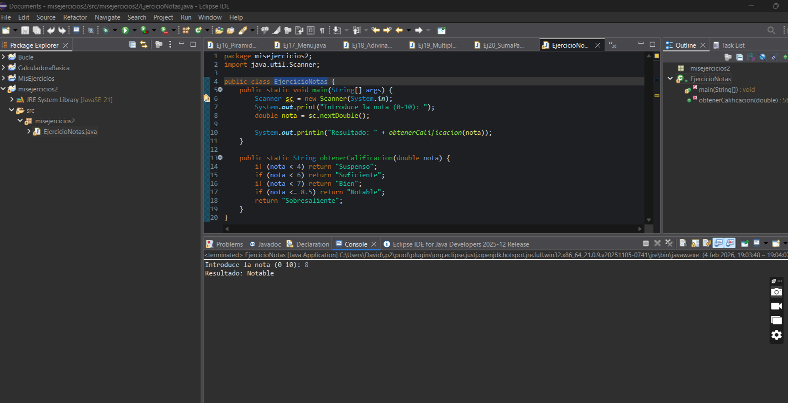

Raiz cuadrada
Realiza el ejemplo que hemos realizado de calculadora, añádele, la raíz cuadrada en un método.
import java.util.Scanner;

public class Calculadora {
public static void main(String[] args) {
Scanner s = new Scanner(System.in);

System.out.print("Indica el primer número: ");
int a = s.nextInt();
System.out.print("Indica el segundo número: ");
int b = s.nextInt();

// Invocamos los métodos anteriores
System.out.println("Suma: " + suma(a, b));
System.out.println("Resta: " + resta(a, b));
System.out.println("Producto: " + producto(a, b));
System.out.println("División: " + division(a, b));

// --- NUEVA CONFIGURACIÓN EJERCICIO 4 ---
System.out.println("Raíz cuadrada de " + a + " es: " + raizCuadrada(a));
System.out.println("Raíz cuadrada de " + b + " es: " + raizCuadrada(b));
}

// Métodos estáticos existentes
public static int suma(int a, int b) { return a + b; }
public static int resta(int a, int b) { return a - b; }
public static int producto(int a, int b) { return a * b; }
public static int division(int a, int b) { return a / b; }

// --- NUEVO MÉTODO PARA EL EJERCICIO 4 ---
public static double raizCuadrada(int n) {
// Math.sqrt es una función de Java que calcula la raíz
return Math.sqrt(n);
}
}
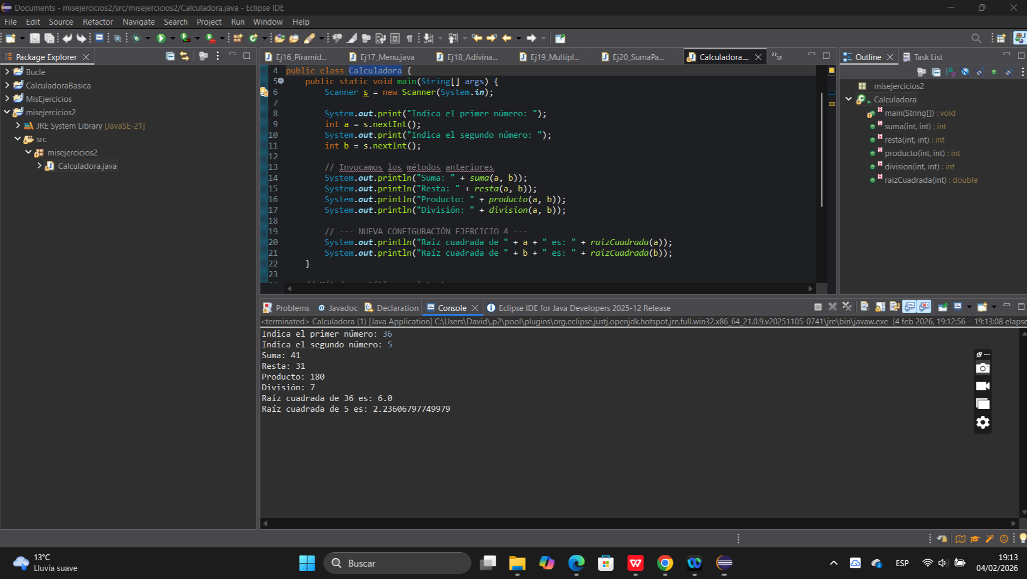

Usuario y password.
Crea un ejercicio que me pida el usuario y el password, controla con un método que el password, sea de un mínimo de 8 caracteres, y otro para el password que no sea igual al usuario.

import java.util.Scanner;

public class ValidarAcceso {
public static void main(String[] args) {
Scanner sc = new Scanner(System.in);

System.out.print("Usuario: ");
String usuario = sc.nextLine();
System.out.print("Password: ");
String password = sc.nextLine();

if (esLargoValido(password) && sonDiferentes(usuario, password)) {
System.out.println("Registro completado con éxito.");
} else {
System.out.println("Error: Password débil o igual al usuario.");
}
}

public static boolean esLargoValido(String pass) {
return pass.length() >= 8;
}

public static boolean sonDiferentes(String user, String pass) {
return !user.equalsIgnoreCase(pass);
}
}
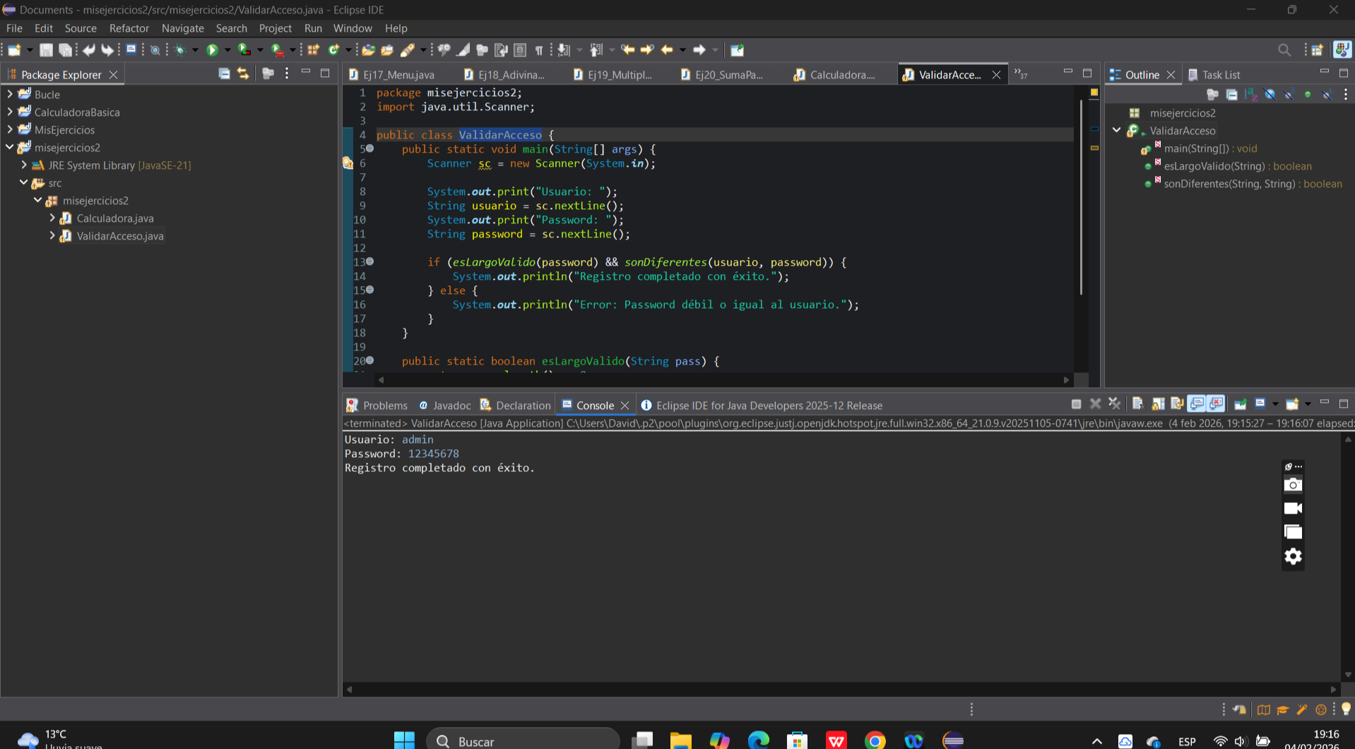

Número primo.
A través de métodos, crea una aplicación que me calcule si un número es primo. Siguiendo este módelo:
import java.util.Scanner;

/**
* Dice si un número es o no es primo usando una función
*
* @author Alberto Ruiz
*/
public class NumeroPrimoConFuncion {
// Programa principal //////////////////////////////////////
public static void main(String[] args) {
Scanner s=new Scanner(System.in);
System.out.print("Introduzca un número entero positivo: ");
int n = Integer.parseInt(s.nextLine());

if (esPrimo(n)==true) {
System.out.println("El " + n + " es primo.");
} else {
System.out.println("El " + n + " no es primo.");
}
}

// Funciones ///////////////////////////////////////////////
/**
* Comprueba si un número entero positivo es primo o no.
* Un número es primo cuando únicamente es divisible entre
* él mismo y la unidad.
*
* @param x un número entero positivo
* @return <code>true</code> si el número es primo
* @return <code>false</code> en caso contrario
*/

public static boolean esPrimo(int x) { //static significa que no hay que crear ningun objeto para invocarla
for (int i = 2; i < x; i++) {
if ((x % i) == 0) {
return false;
}
}
return true;
}

}

Array y métodos.
Elije cualquier ejercicio realizado tanto en clase como obligatorios, y adáptalo con métodos y un array. Siguiendo este modelo:
import java.util.Scanner;

public class NotaObjeto {
public static void main(String[] args) {

NotaObjeto notamedia = new NotaObjeto(); // creamos el objeto notamedia
Scanner scanner = new Scanner(System.in);
String[] asignaturas = {"Programacion", "Base de Datos", "Sistemas"}; //asignaturas array
int[] notas = new int[asignaturas.length]; //array de las notas
for (int i = 0; i < asignaturas.length; i++) {
System.out.print("Introduce las notas de " + asignaturas[i] + ": ");
notas[i] = scanner.nextInt();
}
int media = notamedia.notasuma(notas); // se crea una variable que es igul al return del metodo notasuma,
// se utiliza como argumento notas, que es una matriz, recuerda que en el metodo hemos creado un
// argumento noto que es un array
System.out.println("La media es: " + media);
scanner.close();
}
public int notasuma(int[] noto) { //no es static ya que hay que instanciarlo
int suma = 0;
for (int n : noto) {
suma += n;
}
return suma / noto.length;
}
}

Ejercicio en clase, sube el ejercicio realizado en clase con paquetes, matemáticas.geometria y matemáticas.varias.
Elije cualquier ejercicio realizado tanto en clase como obligatorios, y adáptalo con métodos.
Entiendo perfectamente. Vamos a separar ambas actividades para que veas qué código pertenece a cada una y cómo se hace el proceso completo en Eclipse.

ACTIVIDAD 8: Creación de Paquetes y Métodos Base
El objetivo de esta actividad es aprender a organizar el código en "carpetas" (paquetes) y crear los primeros métodos.
Pasos en Eclipse:
Crear Paquetes:
Haz clic derecho en la carpeta src de tu proyecto.
Selecciona New > Package. Escribe matematicas.geometria y pulsa Finish.
Repite el proceso: Clic derecho en src > New > Package. Escribe matematicas.varias y pulsa Finish.

Crear Clases y Métodos (Actividad 8):
En el paquete matematicas.geometria, crea una clase llamada CalculosGeometria:
Java
package matematicas.geometria;public class CalculosGeometria {
// Método de la Actividad 8
public static int areaCuadrado(int lado) {
return lado * lado;
}
}
En el paquete matematicas.varias, crea una clase llamada Utilidades:
Java
package matematicas.varias;public class Utilidades {
// Método de la Actividad 8
public static boolean esPositivo(int n) {
return n >= 0;
}
}
Crear el Ejecutor (Main):
Haz clic derecho en src > New > Class. Nombre: Principal. Marca la casilla public static void main.
Escribe este código para llamar a los métodos de la Actividad 8:
Java
import matematicas.geometria.CalculosGeometria;import matematicas.varias.Utilidades;
public class Principal {
public static void main(String[] args) {
// Probando Actividad 8
System.out.println("Área cuadrado (Act 8): " + CalculosGeometria.areaCuadrado(5));
System.out.println("¿Es positivo? (Act 8): " + Utilidades.esPositivo(10));
}
}

Cómo ejecutar la Actividad 8:
Haz clic derecho sobre el archivo Principal.java.
Selecciona Run As > Java Application.
Verás el resultado en la pestaña Console (abajo).
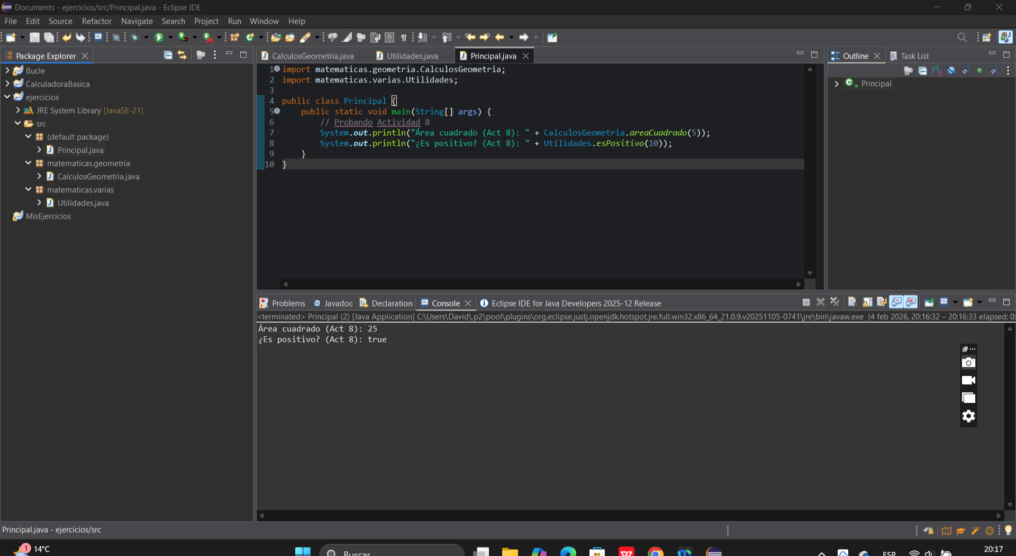

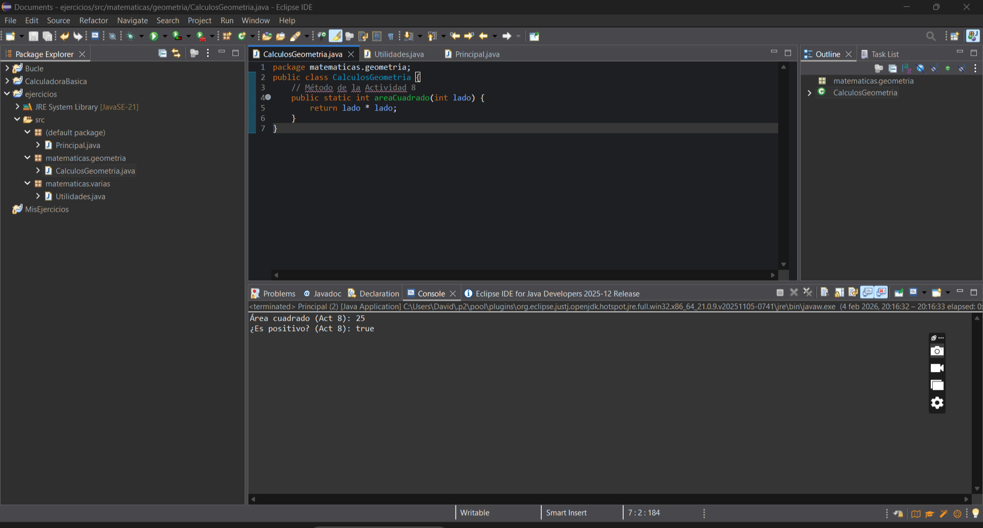
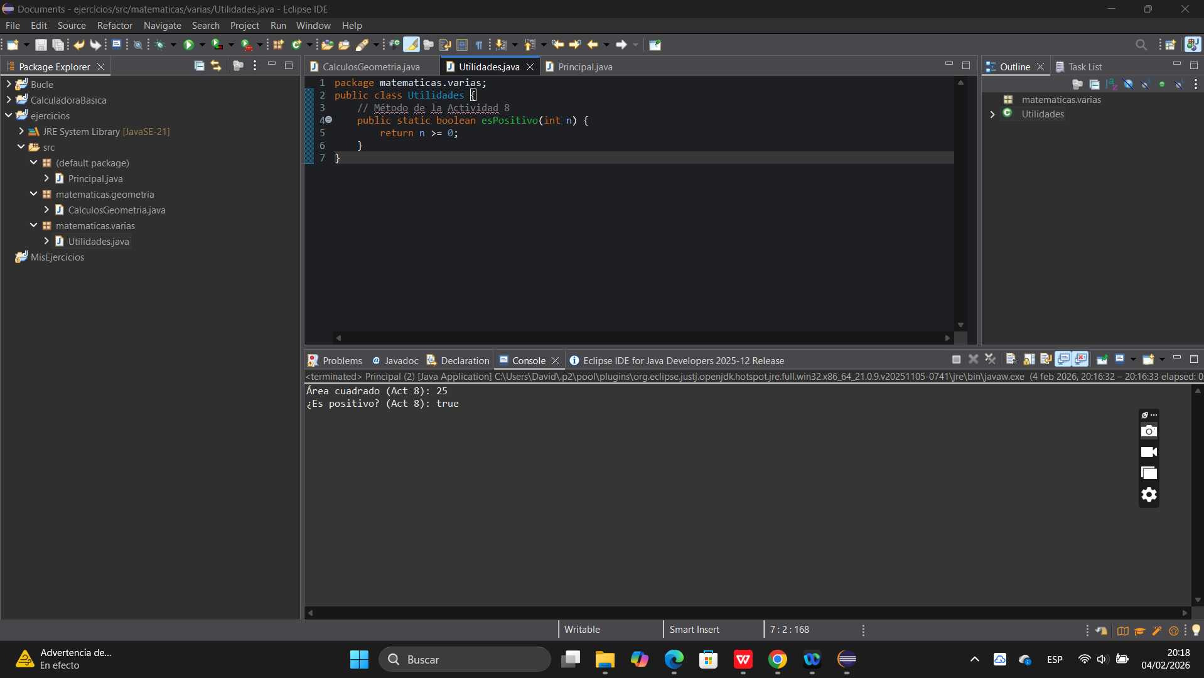

El ejercicio anterior, añádele algún método más.
Elije cualquier ejercicio realizado tanto en clase como obligatorios, y adáptalo con métodos.

Paso 1: Crear el Proyecto
Ve al menú superior: File > New > Java Project.
En Project name, escribe: ProyectoActividad9.
Pulsa Finish. (Si te sale una ventana preguntando por "module-info.java", dale a Don't Create para no complicar el código).

Paso 2: Crear los Paquetes (Carpetas)
En Java, los paquetes sirven para que el código no esté desordenado.
En la izquierda, busca la carpeta src de tu nuevo proyecto.
Haz clic derecho en src > New > Package.
Nombre: matematicas.geometria -> Pulsa Finish.
Haz clic derecho otra vez en src > New > Package.
Nombre: matematicas.varias -> Pulsa Finish.

Paso 3: Crear las "Herramientas" (Las Clases)
Ahora vamos a crear los archivos donde irán los métodos (las funciones).
A. Clase de Geometría:

Haz clic derecho sobre el paquete matematicas.geometria.
Selecciona New > Class. Nombre: CalculadoraGeometria.
Borra todo y pega este código:
Java
package matematicas.geometria;
public class CalculadoraGeometria {
// Método para calcular el perímetro de un cuadrado
public static int perimetroCuadrado(int lado) {
return 4 * lado;
}
}
B. Clase de Cálculos Varios:
Haz clic derecho sobre el paquete matematicas.varias.
Selecciona New > Class. Nombre: CalculadoraVarias.
Borra todo y pega este código:
Java
package matematicas.varias;
public class CalculadoraVarias {
// Método para calcular el doble de un número
public static int calcularDoble(int n) {
return n * 2;
}
}

Paso 4: Crear (Clase Principal)
Este es el archivo que ejecutaremos para que todo funcione.
Haz clic derecho sobre la carpeta src (o en un paquete nuevo si prefieres).
Selecciona New > Class. Nombre: Principal.
IMPORTANTE: Marca la casilla que dice public static void main(String[] args).
Borra todo y pega este código:
Java
// Importamos las clases de los otros paquetes para poder usarlasimport matematicas.geometria.CalculadoraGeometria;import matematicas.varias.CalculadoraVarias;
public class Principal {
public static void main(String[] args) {
int numeroEjemplo = 10;

// 1. Usamos el método de la carpeta geometría
int perimetro = CalculadoraGeometria.perimetroCuadrado(numeroEjemplo);
System.out.println("El perímetro de un cuadrado de lado 10 es: " + perimetro);

// 2. Usamos el método de la carpeta varias
int doble = CalculadoraVarias.calcularDoble(numeroEjemplo);
System.out.println("El doble de 10 es: " + doble);
}
}

Paso 5: Ejecutar el código

Asegúrate de que no haya cruces rojas en ningún archivo (guarda todo con Ctrl + S).
Busca el botón verde de Play en la barra superior de Eclipse o haz clic derecho sobre Principal.java y selecciona Run As > Java Application.
Mira la pestaña Console en la parte inferior; ahí verás los resultados.

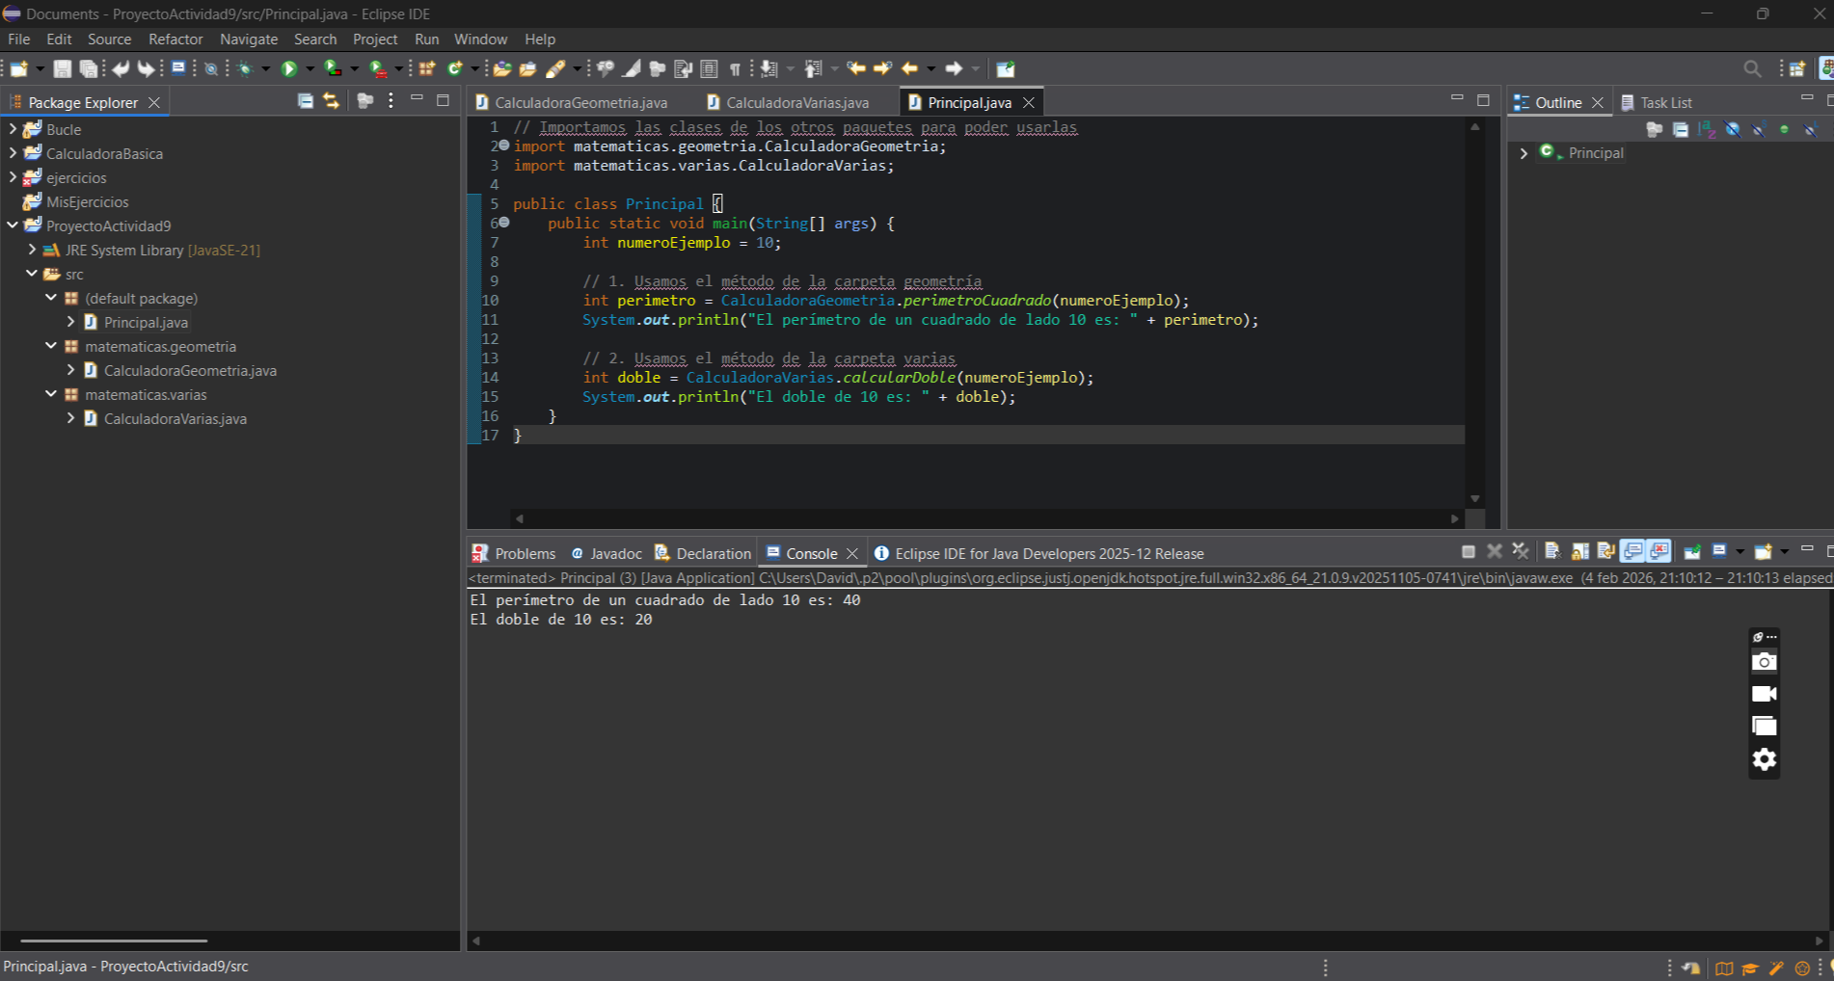

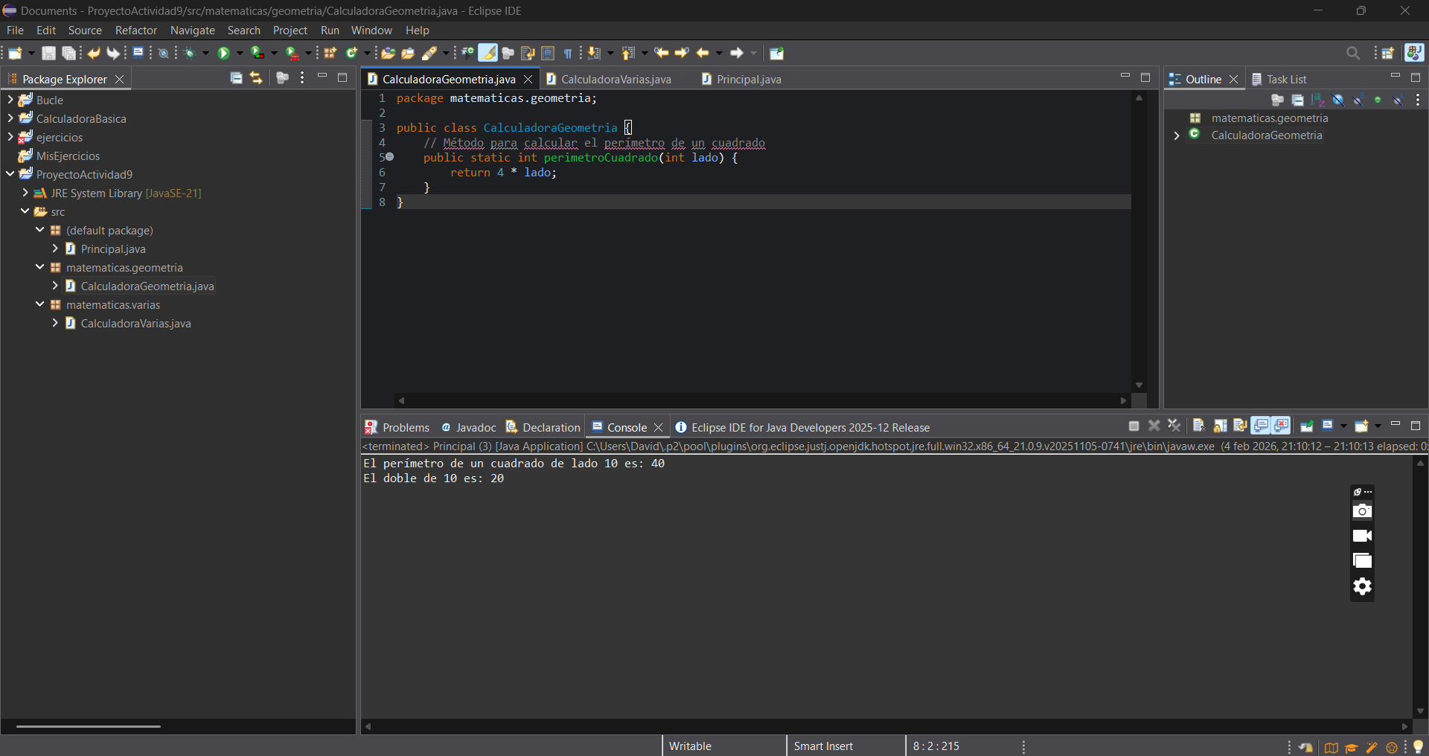
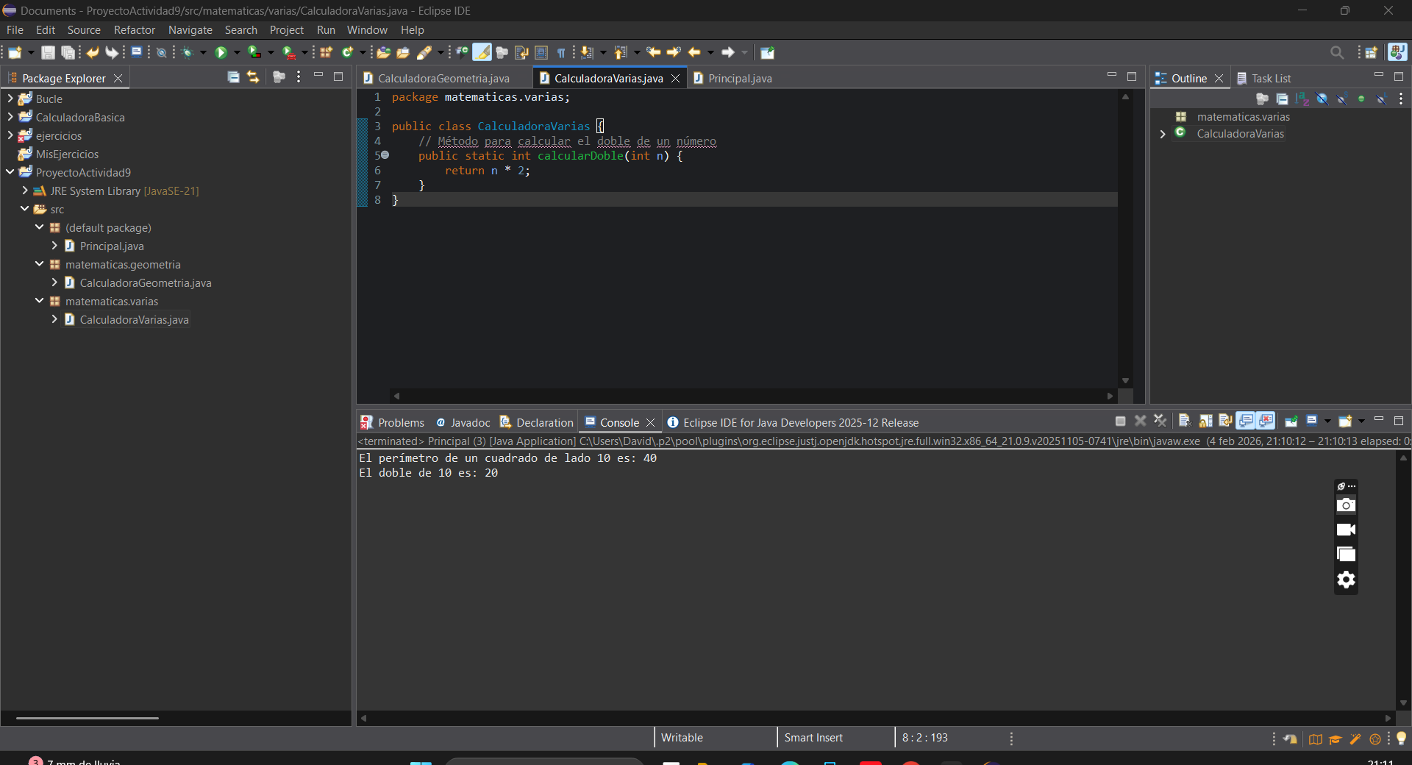

Ejercicio libre.
Elije cualquier ejercicio realizado tanto en clase como obligatorios, y adáptalo con métodos.

